НАЦИОНАЛЬНАЯ АКАДЕМИЯ НАУК БЕЛАРУСИ

Государственное научное учреждение «Центр исследований белорусской культуры, языка и литературы Национальной академии наук Беларуси»

Институт искусствоведения, этнографии и фольклора им. Кондрата Крапивы

Международная научная конференция

«Архитектурное наследие И.Г. Лангбарда и современность»,

посвященная 140-й годовщине со дня рождения И.Г. Лангбарда

Минск, 6–7 октября 2022 года

Информационное письмо
Уважаемые коллеги! Приглашаем Вас принять участие в Международной научной конференции «Архитектурное наследие И.Г. Лангбарда и современность», которая будет проходить в Центре исследований белорусской культуры, языка и литературы НАН Беларуси 6–7 октября 2022 г.
Конференция посвящена 140-летию со дня рождения Иосифа Григорьевича Лангбарда – выдающегося архитектора, заслуженного деятеля искусств БССР, доктора архитектуры, профессора. И.Г. Лангбард является автором знаковых построек Беларуси советского периода, ставших яркими образными и градостроительными доминантами городов, роль которых сохраняется до настоящего времени – Дома правительства, Дома офицеров (Дома Красной армии), театра оперы и балета, академии наук в Минске, Дома советов в Могилеве. Масштабные монументальные проекты, реализованные зодчим в Беларуси, России, Украине, продемонстрировали высокий профессионализм автора как градостроителя, его художественный интуитивизм в индивидуальной интерпретации развивающихся в мировой архитектуре тенденций. Архитектурные произведения И.Г. Лангбарда являются значимой составляющей историко-культурного наследия Беларуси.
Актуальность проблем, которые предполагается рассмотреть на конференции, связана с повышением внимания к архитектуре прошедшего столетия как художественно-стилевому феномену, осознанием значимости творческого наследия И.Г. Лангбарда. Проблемное поле конференции охватывает широкий круг вопросов, связанных с биографией и архитектурным наследием зодчего, охраной и модернизацией памятников архитектуры и градостроительных ансамблей ХХ века, особенностями художественно-стилевой картины архитектуры прошедшего столетия.

Проблемное поле конференции
Жизнь и творческая биография И.Г. Лангбарда.
Архитектурное наследие И.Г. Лангбарда.
Архитектурные памятники ХХ века как часть историко-культурного наследия.
Архитектурные постройки и ансамбли ХХ века: проблемы охраны, реставрации и модернизации.

Участие в конференции допускается в очной и заочной форме.
Участие в конференции бесплатное.
Рабочие языки конференции: белорусский, русский, английский.
По итогам конференции будет издан сборник материалов конференции в электронном виде.

Требования к оформлению докладов
- Объем доклада не должен превышать 16 000 знаков с пробелами.
- Текстовый редактор Microsoft Word, шрифт Times New Roman – 14 кегль, без переносов, выравнивание по ширине. Использование сносок в документе не допускается.
Файл сохраняется в форматеdocx.
- Поля: левое – 3 см, остальные – 2 см; абзацный отступ – 1,25 см; межстрочный интервал – 1,5; выравнивание по ширине страницы.
- Название статьи должно быть написано прописными буквами и выровнено по центру.
- Используемая литература оформляется в конце текста под названием «Литература» в соответствии с требованиями ВАК РБ ( https://vak.gov.by/bibliographicDescription). Библиографические ссылки в тексте оформляются в квадратных скобках [номер источника по списку, номера страниц].
- Не допускается включать в список литературы источники, на которые отсутствуют ссылки в тексте статьи.
- К тексту доклада могут быть приложены иллюстрации, формат jpg с разрешением не менее 96 точек на дюйм. Иллюстрации должны быть поданы отдельными файлами.
- Каждая иллюстрация должна быть упомянута в тексте и иметь подпись. Нумерация даётся по порядку размещения в статье. В тексте указание номера рисунка или таблицы помещается в круглых скобках – (рис. 1).
- Текст статьи должен быть отредактирован.
- Оргкомитет оставляет за собой право не включать в сборник присылаемые материалы: не соответствующие тематике, уровню конференций международного формата, оформленные с нарушением требований.
Оформление статьи
Фамилия и инициалы автора, в скобках страна и город – выравнивание по правому краю. На следующей строке прописными буквами название статьи. Через строчку – текст статьи. В конце статьи – список использованной литературы.

Пример оформления статьи

Иванов И.И. (Республика Беларусь, г. Минск)
АРХИТЕКТУРНОЕ НАСЛЕДИЕ И.Г. ЛАНГБАРДА

Текст

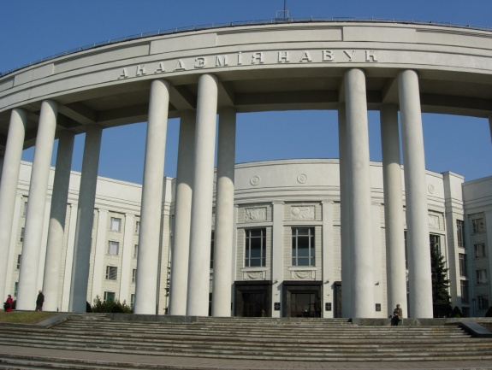
Рис.1. Подпись

Литература:

Срок предоставления заявок с указанием названия доклада и текстов докладов
Заявку необходимо выслать по электронной почте: langbard.conference@gmail.com не позднее 20 сентября 2022 г. Текст доклада предоставляется в оргкомитет (либо по электронной почте langbard.conference@gmail.com не позднее 10 ноября 2022 г.
Заявка участника и тезисы доклада или научная статья прилагаются к письму в виде прикрепленных файлов, название которых должно содержать: фамилию участника на русском языке (пример: «Иванов.заявка.doc»).

Заявка
на участие в Международной научной конференции
«Архитектурное наследие И.Г. Лангбарда и современность»
Минск, 6-7 октября 2022
Фамилия*
Имя*
Отчество*
Место работы*
Должность*
Ученая степень (при наличии)
Ученое звание (при наличии)
Название доклада*
Контактный адрес места работы (+индекс)*
Контактный телефон(+код)
Еmail*
Форма участия (очная или заочная)*
* обязательно для заполнения

Контактная информация:
langbard.conference@gmail.com

Шамрук Алла Сергеевна
Тел.: +375 17270-15-44; +375 29 674-45-33
E-mail: allashamruk@yandex.ru
Балуненко Ирина Ивановна
E-mail: iryna.balunenka@gmail.com

